(Webבניית מערכות ממוחשבות מבוססות אינטרנט (

34 קבוצה

שיר מרדכי 206713364

ערן משה סרברניק 207184581

**הסבר כללי**

האתר BookMyCut הוא פלטפורמת אונליין שמאגדת מספרות מכל רחבי הארץ,  
באתר ניתן להזמין תורים למגוון שירותים שניתנים על ידי המספרות (כגון החלקות, תספורות, צביעת שיער ועוד).

המערכת מאפשרת ללקוחות:

* לחפש מספרות בקלות לפי מיקום.
* לצפות בזמינות של בעלי מקצוע בזמן אמת.
* להזמין תור במהירות ובנוחות, מבלי להרים טלפון.

המערכת מאפשרת לבעלי המספרות:

* קבלת מייל על כל תור חדש שנקבע הכולל את פרטי הלקוח, השירות שהוזמן, התאריך והשעה.
* עמוד אישי לכל מספרה המכיל תמונות ביקורות ומידע על המספרה .

**דרישות UX**

1. Users:

**לקוחות פרטיים** אשר מעוניינים להזמין תור למספרה בצורה פשוטה ונוחה , לגלות מספרות חדשות באזור מגוריהם, להשוות מחירים בין מספרות שונות, ולקרוא ביקורות.

**בעלי מספרות** אשר מעוניינים להגדיל את הפעילות שלהם, להיחשף לקהל יעד חדש ולנהל את התורים בצורה חכמה וקלה.

1. הצרכים הרלוונטיים של המשתמשים:

**לקוחות פרטיים:**

* נוחות בהזמנת תור אונליין.
* חיפוש מהיר של מספרות לפי מיקום, שירותים וזמינות.
* קבלת מידע אמין (ביקורות, דירוגים, תמונות של המספרה)
* גישה לזמני תורים פנויים ותהליך הזמנה פשוט ומיידי.

**בעלי מספרות:**

* מערכת לניהול תורים וזמינות.
* קבלת התראות בזמן אמת על תורים חדשים.
* שיפור הנראות והחשיפה של המספרה ללקוחות חדשים
* שיפור חווית הלקוח.

1. השירות שהאפליקציה תעניק למשתמש :

**ללקוחות פרטיים:** פלטפורמה נוחה לחיפוש והזמנת תור למספרה, גישה למידע על המספרות (כתובות, ביקורות, תמונות, שירותים מוצעים, זמינות)

**לבעלי מספרות:** פלטפורמה לחשיפה של העסק לקהל חדש, ניהול תורים בצורה נוחה ויעילה במינימום התערבות אדם

1. התהליך בשימוש באפליקציה:

**לקוחות פרטיים:**

* 1. התחברות למשתמש/יצירת משתמש חדש
  2. חיפוש מספרה לפי מיקום רצוי.
  3. צפייה בפרופיל המספרה, כולל עובדים, תמונות, זמינות, מחירים וביקורות.
  4. בחירת תאריך ושעה מתאימים מתוך לוח הזמנים של המספרה.
  5. התורים יתעדכנו באופן אוטומטי ביומן המערכת בכל קביעת/שינוי/ביטול תור.
  6. קבלת הודעה למייל עם פרטי ההזמנה.

**בעלי מספרות:**

1. בעל המספרה יוצר קשר עם האתר על מנת לצרף את המספרה שלו
2. צוות האתר מזין את פרטי העסק מעלה תמונות ומצרף את העובדים למאגר הנתונים
3. בכל הזמנה חדשה גם בעל המספרה וגם העובד שאליו נקבע התור יקבלו הודעה למייל עם פרטי התור
4. התורים יתעדכנו באופן אוטומטי ביומן המערכת בכל קביעת/שינוי/ביטול תור.
5. תוכן נדרש עבור השירות:
6. פרטים אישיים הכוללים: שם מלא, כתובת מייל, סיסמה, מספר טלפון, גיל , מין, כתובת.
7. בסיס נתונים המכיל: שירותי המספרה, עובדים, תורים ולקוחות.
8. המידע הנדרש מבעלי המספרות: פרטי העסק, שם המספרה, כתובת מלאה, שעות פעילות וימי חופשה, פרטי התקשרות, פרטי עובדים, מספרי טלפון ומיילים.
9. מידע על השירותים: סוד השירות, משך זמן השירות, מחיר השירות
10. מבנה הנתונים יהיה מודל טבלאי (SQL), שליפת נתונים תתבצע באמצעות שאילתות (מצורף ERD בנספחים).

SALONS (Salon_id, City, Address, phone, email, name)

SERVICES(Service_Type, Salon_id (SALONS), Price, Duration)

EMPLOYEES(Empolyee_Id, Salon_id(SALONS), Name, Phone)

APPOINTMENTS(DT, Employee_id(EMPLOYEES), Status, Email(CUSTOMERS), {Service_Type, Salon_id }(SERVICES))

CUSTOMERS(Email,Name, Gender, Address, Birthday, Phone, Password)

טבלת מספרות- מספר מספרה (מפתח ראשי), עיר, כתובת, טלפון, אימייל, שם

טבלת שירותים- סוג השירות (מפתח ראשי), מספר מספרה (מפתח ראשי), מחיר, אורך הטיפול

טבלת עובדים- מספר עובד(מפתח ראשי), מספר מספרה, שם, טלפון

טבלת תורים – תאריך ושעה של התור(מפתח ראשי), מספר עובד(מפתח ראשי),סטטוס, אימייל של הלקוח, סוג הטיפול, מספר המספרה

טבלת לקוחות- אימייל (מפתח ראשי), שם מלא, מין, כתובת, תאריך לידה, טלפון, סיסמה

**ספציפיקציותUI**

1. הרושם שהאפליקציה מבקשת להותיר על המשתמש:
   1. **אמינות:** האפליקציה נועדה להציג שירות מקצועי, עם מידע ברור, זמינות אמיתית ומיידית, וביקורות שקופות מלקוחות אמיתיים.
   2. **שקיפות:** האפליקציה מציגה מחירים מדויקים עבור כל מספרה וכל שירות.
   3. **נוחות ופשטות:** תהליך הזמנת התור צריך להיות קל ומהיר, עם ממשק משתמש אינטואיטיבי וידידות
2. האמצעים הגרפיים שישרתו את הערכים הללו:

**פלטת הצבעים:**

* 1. E8E1DC# - עבור רקע לאלמנטים
  2. A green square with white dots

     Description automatically generated with medium confidenceA8C3A0# - עבור כפתורים

**צבעים משניים:**

* 1. FF9999# - לסימון כפתור – תור לא זמין
  2. הצבע שחור לטקסט ולבן לרקע הדף

**הפונטים:**

* 1. שם האתר: MuseoModerno
  2. כותרת משנה: Assistant
  3. תוכן האתר: Assistant

**הדימויים הגרפים:**

* 1. שימוש בתמונות בהירות ואסתטיות שמראות את סביבת העבודה של המספרה, עבודות שיער מקצועיות או כלי עבודה מודרניים.
  2. תיבות הטקסט והתמונות בעלות קצוות מעוגלים על מנת לתת מראה נקי ועדין
  3. האתר ברובו בצבעים טבעיים ועדינים ובוצע שימוש בצבע הירוק על מנת להוסיף גוון צבעוני תוך ניסיון לשמור על אלגנטיות ומראה נקי

**Wireframes**

1. 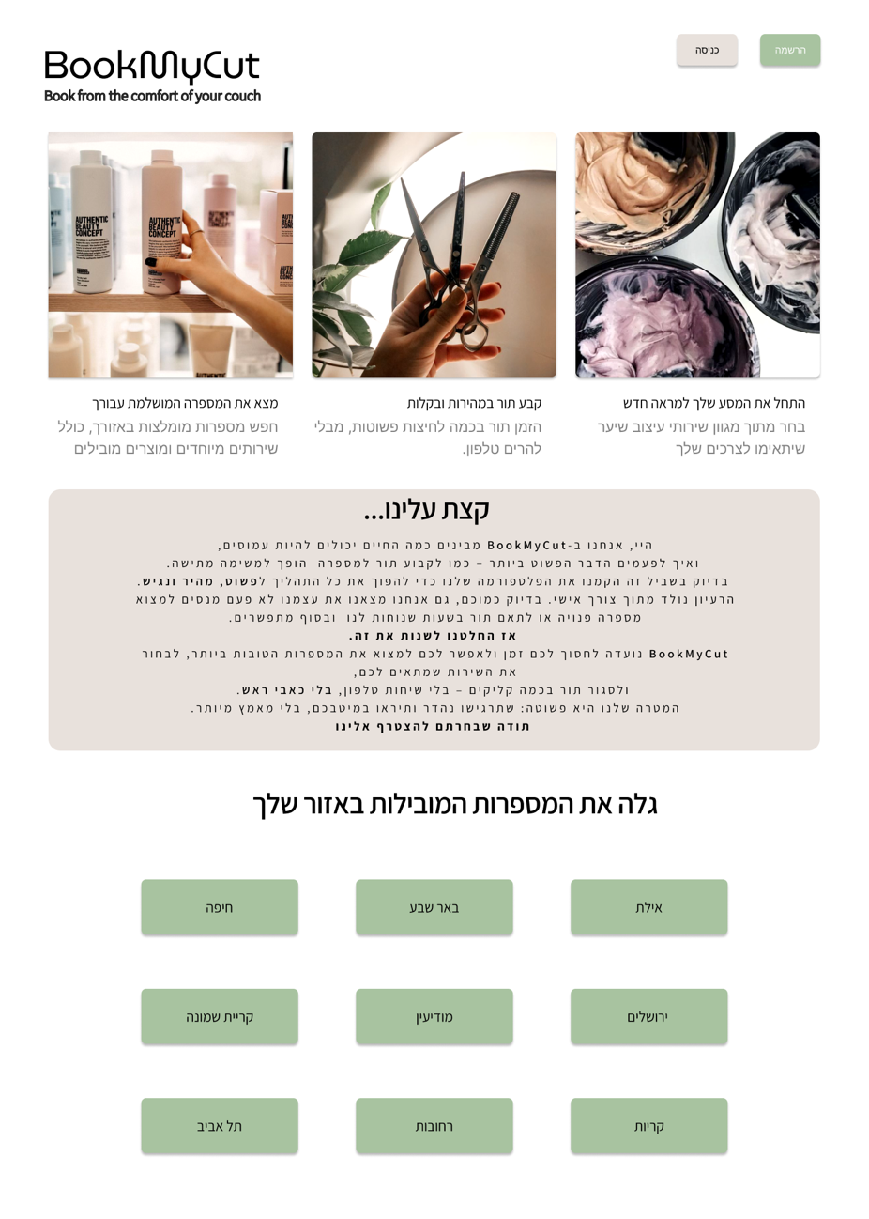מסך הבית : דף הבית הינו העמוד הראשון שרואים המשתמשים כאשר הם נכנסים לאתר, הדף מציג הסבר קצר על הפלטפורמה ואת רשימת הערים בהם הפלטפורמה פועלת, בלחיצה על אחד מכפתורי הערים המשתמש מובל לדף המספרות (4), מדף זה ניתן לבצע כניסה או הרשמה למערכת.
2. 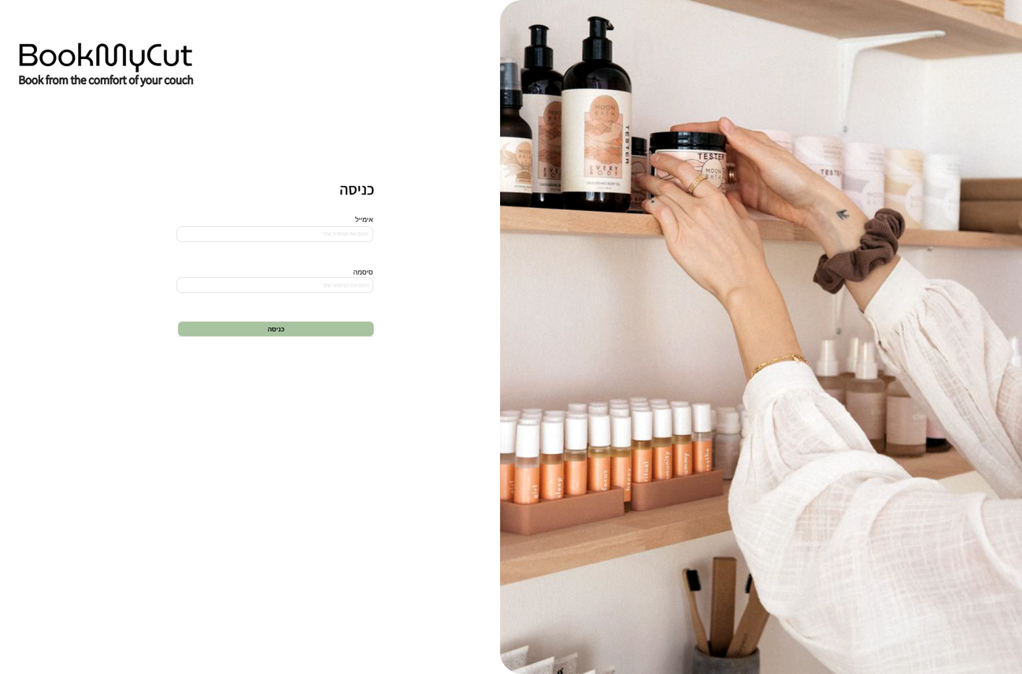מסך כניסה: מסך הכניסה מיועד למשתמשים רשומים, במסך זה המשתמש יזין אימייל וסיסמה ובכך יתחבר לחשבון האישי שלו, את האימייל והסיסמה האתר מאמת מול הרשומה המתאימה מטבלת הלקוחות. לאחר ההתחברות הלקוח יועבר למסך המספרות (4)
3. מסך ההרשמה: נועד ללקוחות חדשים, במסך זה הלקוח מזין את פרטיו ובכך נוצרת רשומה חדשה בטבלת הלקוחות עם פרטי הלקוח החדש. לאחר ההרשמה הלקוח יועבר למסך הכניסה (2)  
   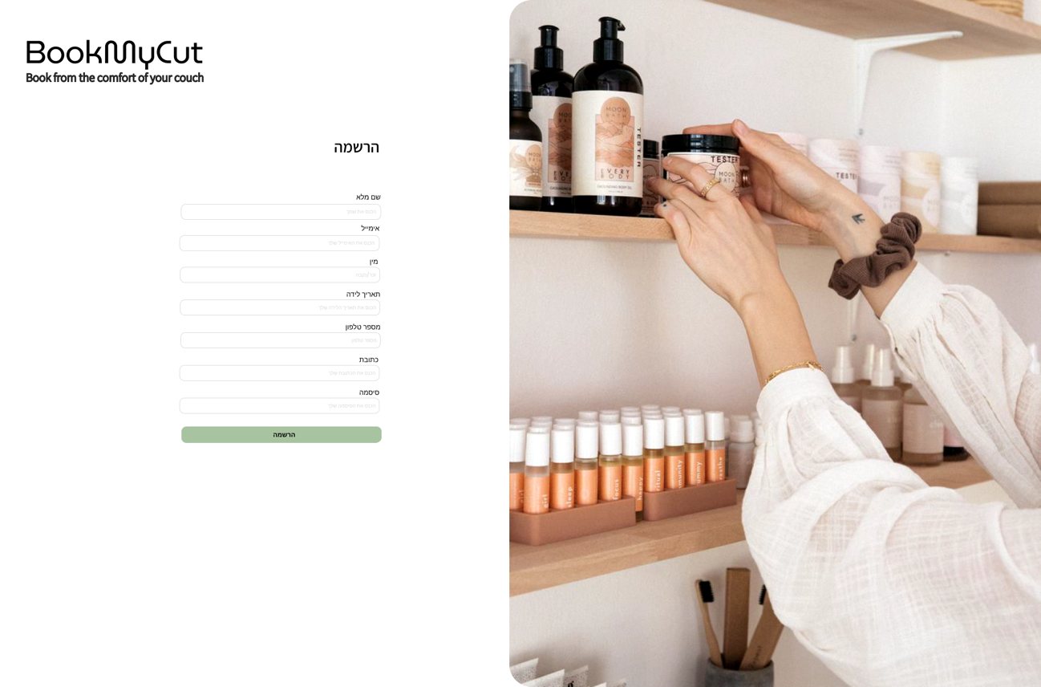
4. מסך המספרות: במסך זה המשתמש יכול לצפות בכל המספרות הקיימות בפלטפורמה מסודרות לפי עיר, המשתמש יכול ללחוץ על המספרה ולפתוח את מסך פרופיל המספרה.

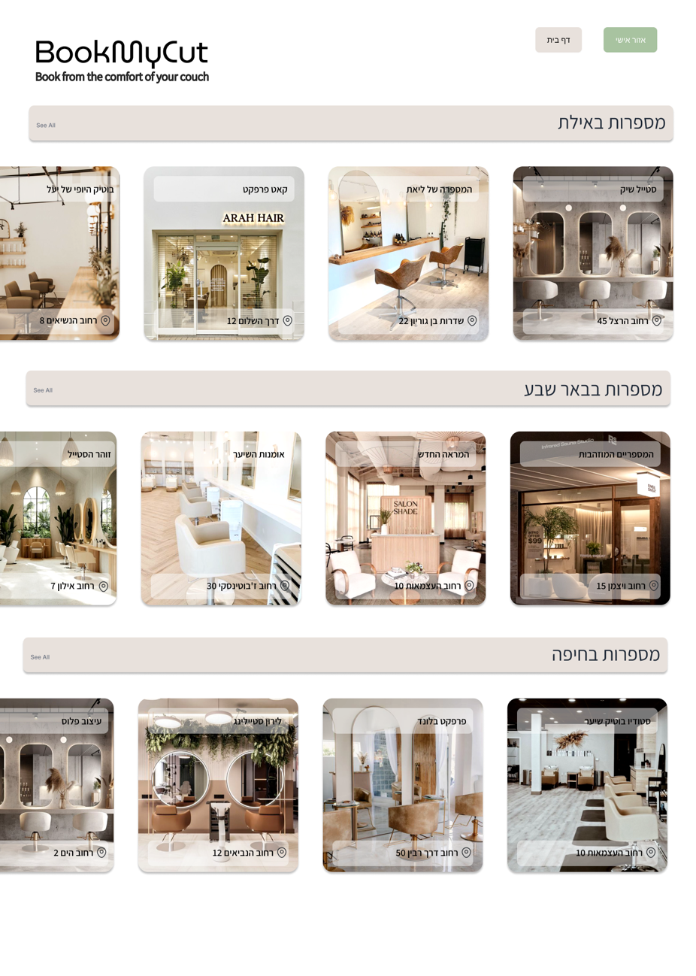

1. 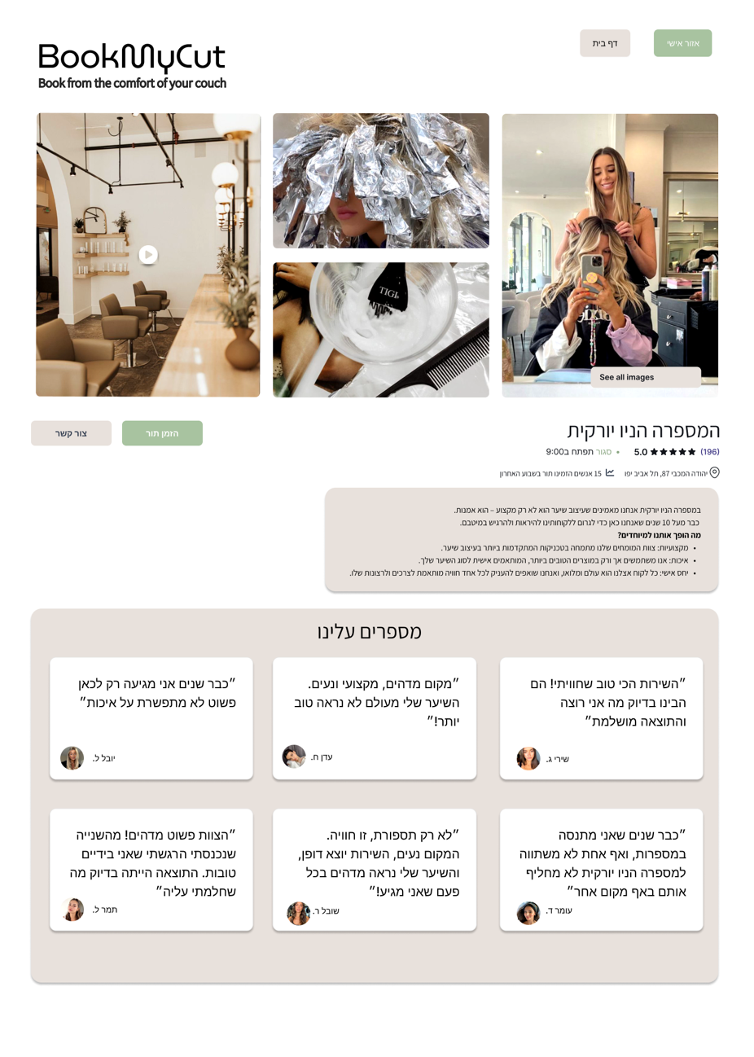מסך פרופיל המספרה: מסך זה מכיל את כל פרטי המספרה, תמונות, ביקורות, כמות ההזמנות האחרונות שבוצעו באתר, מדף זה ניתן ללחוץ על כפתור ״צור קשר״ ויוצג למשתמש מספר הטלפון של המספרה.   
   בנוסף, מדף זה ניתן ללחוץ על כפתור ״הזמן תור״ ולעבור למסך הזמנת התורים (6)
2. 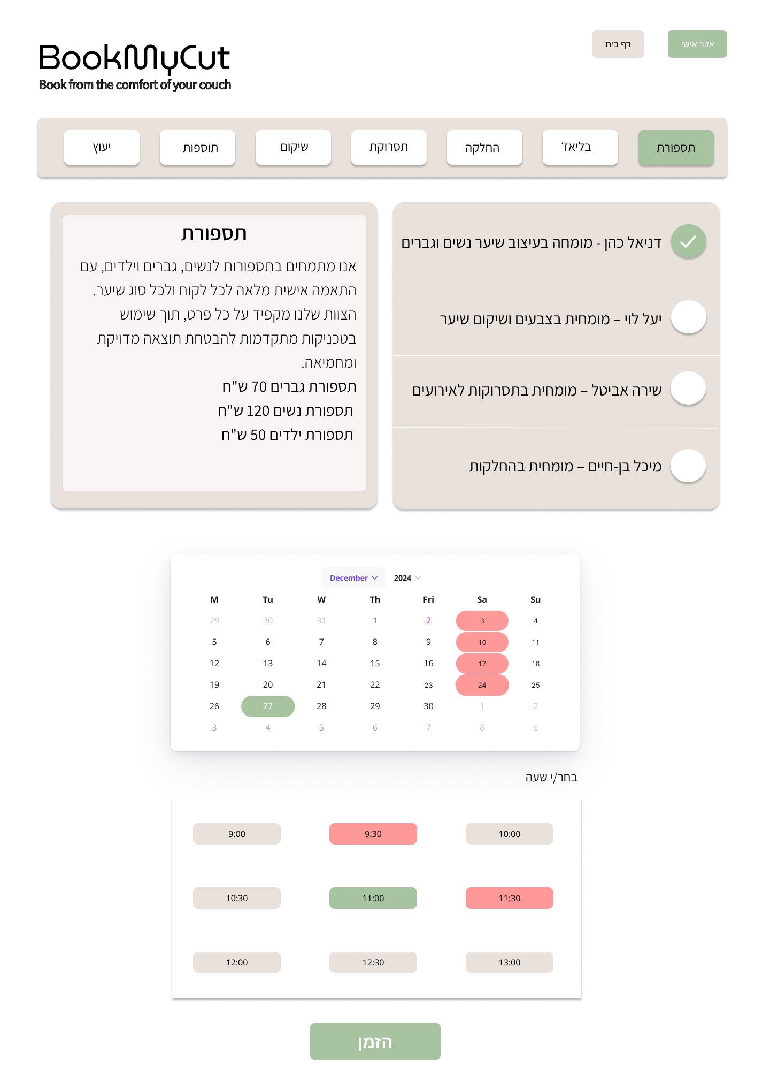מסך הזמנת תורים: ממסך זה המשתמש יכול לצפות בשירותי המספרה, במחירים, בעובדים ובתורים הפנויים לפי כל עובד ולבסוף גם לבחור את התור הרצוי ולבצע הזמנה, התורים שהוזמנו נצבעים בצבע אדום על מנת שלקוחות אחרים לא יוכלו להזמינם, התורים מסונכרנים עם בסיס הנתונים.
3. מסך אזור אישי: במסך זה המשתמש יכול לצפות בפרטיו האישיים אשר מוזנים במערכת ולבצע בהם שינויים, כל הפרטים במסך זה הוזנו על ידי המשתמש במסך ההרשמה ונכנסו כרשומה לבסיס הנתונים בטבלת לקוחות.

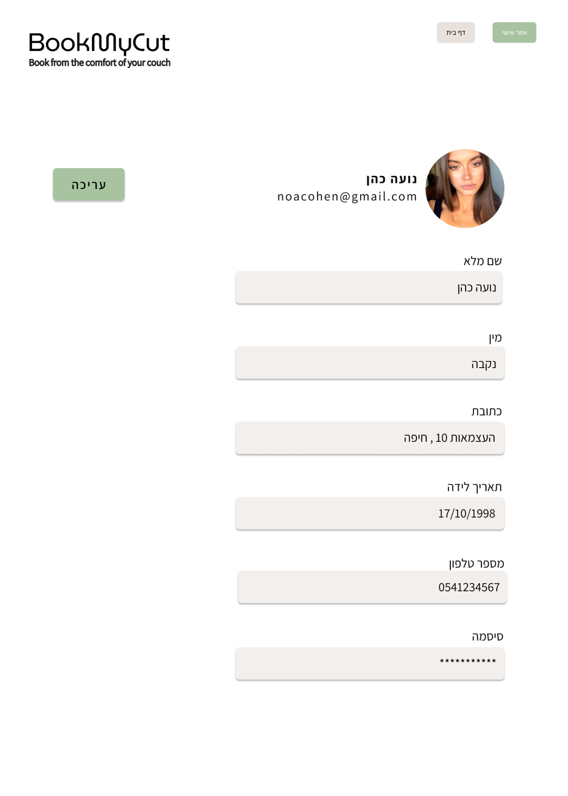

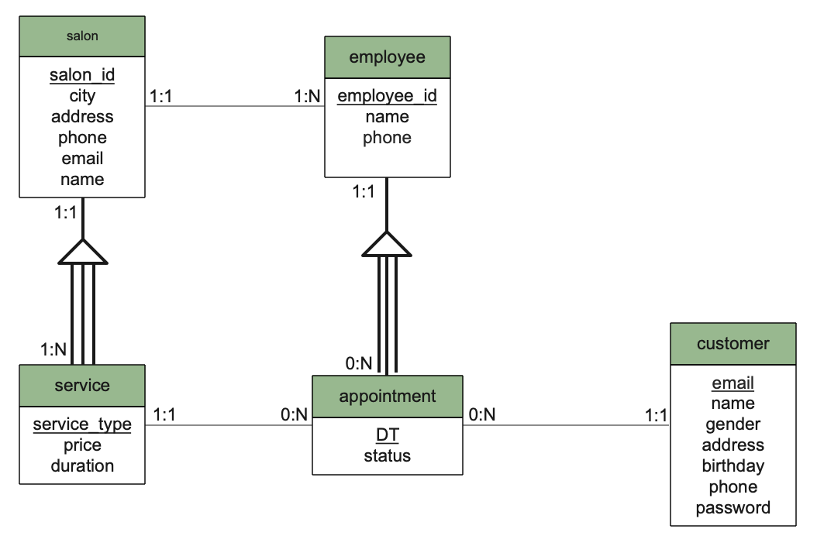 נספח: